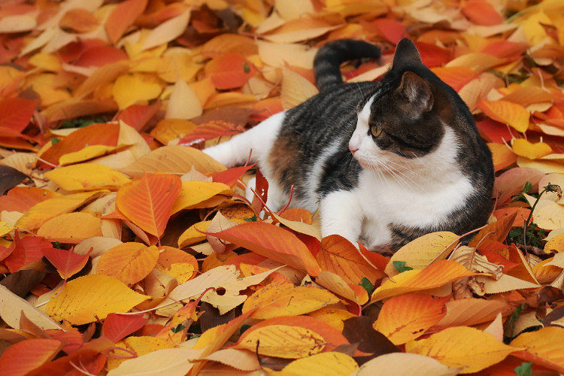
L'automne et les chats.

Qu'ils soient blancs, roux, noirs ou tigrés,
Les chats à l'automne pluvieux sont casaniers.
Mais dès que le soleil radieux refait son apparition,
Que la nature s'en émerveille dans ses colorations,
Que les feuilles panachées de tons flamboyants
Jonchent les sols, détachées des branches par le vent,
Les chats vont y jouer, la folie douce les submerge,
Les fait bondir joyeusement dans les feuilles et l'herbe
Sous les rayons chauds et enivrants de l'astre céleste,
Le spectacle est délicieux, c'est un régal, je vous l'atteste.
Des touffes de poils, rapides comme l'éclair, sillonnent
Les tas de feuilles, s'y cachent parfois, douceur qu'ils affectionnent.
Blancs ou caramel, tigrés gris ou roux ou cendrés,
Tout simplement noirs aux yeux verts, les barbiches effilées,
Ils sont toujours beaux, espiègles et souvent caractériels
Mais lorsqu'ils sont câlins, leur douceur est sans pareil.
Je t'adore petit chaton blanc aux délicieux yeux bleus,
Tu poses entre fleurs et feuilles d'automne, tableau soyeux.
Marie Laborde.

